
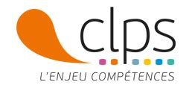

Du 8 au 15 septembre 2023 : semaine de lutte contre l’illettrisme

"Champion" avec Kendji Girac



Mardi 12 septembre 2023 à 14h00
Salle de conférence - Espace Sainte Anne
Médiathèque de Lannion

Projection suivie d’un échange avec Aziliz et Nathalie, du CLPS et d’un goûter offert.

Gratuit et ouvert à toutes et à tous !

Goûter offert

